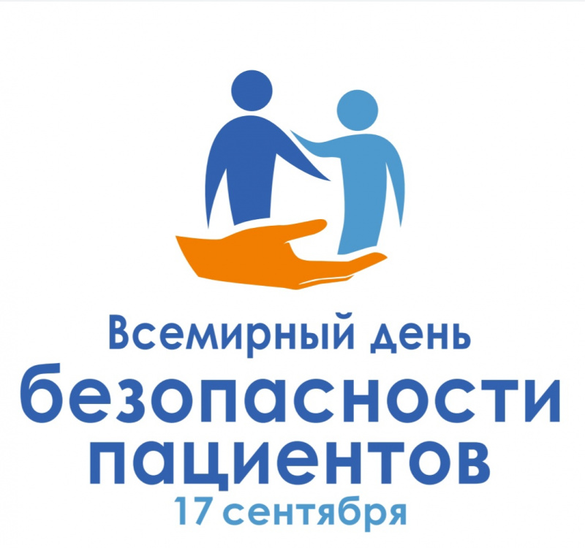

ИНФОРМАЦИОННАЯ СПРАВКА
Безопасность пациентов – это основополагающий принципоказания медицинской помощи.
Каждый вид, форма и условия оказания медицинской помощи сопровождаются определенными рисками для пациентов.
Нежелательныесобытия при осуществлении медицинской деятельности могут возникнуть в результате любых медицинских вмешательств даже при их правильном выполнении (вне зависимости от того, имеют ли они диагностическую, лечебную или реабилитационную направленность).
Для повышения безопасности пациентов необходимы комплексные решения в рамках системы здравоохранения – широкий спектр мероприятий по улучшению организации деятельности, в том числе инфекционный контроль, безопасное применение лекарственных средств и медицинских изделий, безопасную клиническую практику и безопасные условия для оказания помощи.
Безопасность медицинской деятельности – это отсутствие предотвратимого вреда, рисков его возникновения и (или) степень снижения допустимого вреда жизни и здоровью граждан, медицинских и фармацевтических работников, окружающей среде при осуществлении медицинской деятельности.
Признавая безопасность пациентов в качестве ключевого приоритета здравоохранения, Всемирная ассамблея здравоохранения в рамках 72-ой сессии 25 мая 2019 года приняла резолюцию WHA72.6 «Глобальные действия по обеспечению безопасности пациентов» и объявила 17 сентября Всемирным днем безопасности пациентов.
Цель Всемирного дня безопасности пациентов – повышение глобальной осведомленности о безопасности пациентов и поощрение международной солидарности в действиях,направленных на повышение безопасности пациентов и снижение вреда для пациентов во всем мире, как профессионального сообщества, так и самих пациентов, их родственников, различных организаций, представляющих интересы пациентов.
Каждый человек в мире в какой-то момент жизни принимает лекарства для профилактики или лечения заболеваний. Иногда, однако, в результате нарушения правил хранения, назначения, отпуска, введения лекарственных препаратов и слабого контроля за их применением здоровью пациентов наносится серьезный ущерб.
Небезопасные методы медикаментозного лечения и ошибки при использовании лекарственных средств входят в число ведущих причин нанесения предотвратимого вреда пациентам в медицинских учреждениях всего мира. Медикаментозные ошибки допускаются там, где системные недостатки в организации лекарственной терапии, а также человеческие факторы, такие как усталость, неудовлетворительные условия работы или нехватка персонала, влияют на процесс использования препаратов. Это может нанести серьезный вред пациенту, привести к инвалидности или даже смерти. Продолжающаяся пандемия COVID-19 значительно повысила риск таких ошибок и связанного с ними вреда. С учетом этого тема Всемирного дня безопасности пациентов 2022 г. была сформулирована как «Безопасное применение лекарственных препаратов».
Лозунг Всемирного дня безопасности пациентов 2022 г. – «Лекарства без вреда» – призван сфокусировать усилия на обеспечении безопасности процесса лекарственной терапии и предупреждении вреда пациентам, а также активизировать действия в рамках выполнения глобальной задачи ВОЗ, побуждая все заинтересованные стороны включить в число приоритетных задач безопасное применение лекарственных средств и устранение рискованных методов работы и системных недостатков, уделяя особое внимание трем основным причинам нанесения предотвратимого ущерба при медикаментозном лечении – ситуациям высокого риска, процедурам перевода пациентов и полифармакотерапии.
Задачи Всемирного дня безопасности пациентов 2022 г.:
1. Повысить осведомленность мирового сообщества о значительном бремени ущерба, обусловленного медикаментозными ошибками и небезопасными методами применения лекарственных препаратов, и призвать к срочным действиям по повышению безопасности медикаментозной терапии.
2. Вовлечь ключевые заинтересованные стороны и партнеров в усилия по предупреждению медикаментозных ошибок и снижению вреда, связанного с применением лекарственных препаратов.
3. Расширить возможности пациентов и членов их семей для активного содействия безопасному использованию лекарственных препаратов.
4. Придать массовый характер усилиям по выполнению глобальной задачи воз по обеспечению безопасности пациентов «Лекарства без вреда».
Все стремятся к оказанию качественной и безопасной медицинской помощи, и тем не менее, по данным Всемирной организации здравоохранения:
- нежелательные события, вызванные небезопасным оказанием медицинской помощи, являются одной из 10 основных причин смерти и инвалидности во всем мире;
- вред, причиняемый в результате ряда нежелательных событий, можно предотвратить почти в 50% случаев;
- во всем мире при оказании первичной и амбулаторной медицинской помощи вред причиняется 4 из 10 пациентов;
- несоблюдение правил безопасности при оказании хирургической помощи является причиной осложнений почти у 25% пациентов;
- в странах-членах Организации экономического сотрудничества и развития (ОЭСР) 15% всех расходов и рабочей нагрузки в больницах являются прямым следствием нежелательных событий.
Обеспечение максимального уровня безопасности здравоохранения – актуальная задача национального масштаба, для решения которой требуется объединение усилий всех заинтересованных сторон, включая государственные, ведомственные, общественные (в том числе пациентские) организации.
Выражаем уверенность, что Всемирный день безопасности пациентов привлечет внимание общественности к вопросам обеспечения безопасности, стимулирует совместную работу всех заинтересованных сторон и послужит основой для разработки программ по улучшению безопасности и качества жизни и здоровья граждан в Российской Федерации.
Пройти опрос
http://www.dpo.rudn.ru/special/med-test-opros-2022/pazienty/
http://www.cmkee.ru/events/vsemirnyy-den-bezopasnosti-2022/interaktivnyy-opros-patsientov-i-meditsinskikh-rabotnikov-po-aktualnym-voprosam-bezopasnosti.php

ВОЗ: безопасность пациентов. URL: https://www.who.int/ru/news-room/fact-sheets/detail/patient-safety

